Naučimo  odgovorno  jesti | Hrana je u središtu našeg života i to na puno više načina od dobrohotnog utjecaja na naš mozak i tijelo. Poznato je da je hrana odlična poveznica između ljudi i društava i da trenutno vrlo raznolika paleta prehrambenih proizvoda i recepata putuje svijetom i svakodnevno se koristi.  Manje je poznata činjenica da je način na koji proizvodimo, razmjenjujemo i konzumiramo hranu ključ za sve globalne izazove čovječanstva.  Naše odluke o hrani izravno utječu na: zdravlje našeg planeta (vodu, tlo, ekosustav, bioraznolikost, korištenje energije, itd.), klimatske promjene, smanjenje siromaštva, daljnji razvoj, rast populacije i javno zdravstvo. | Recipient Name  Address  City, ST ZIP Code | 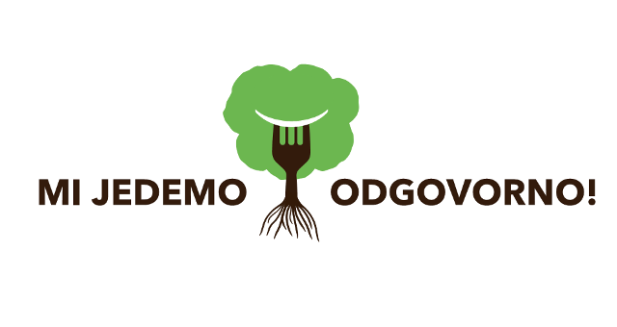  A vi?  Školski projekt

Količine hrane koja se baca, što u kućanstvima, što u velikim lancima trgovina, prevršila je sve mjere zdravog razuma.  Hrana koja „nije dovoljno lijepa" za prodaju, hrana koja nije pokvarena, ali joj istječe rok trajanja, sva ta hrana završava u smeću.  Količina  bačene  hrane  u godini dana  veća je  od polovice  godišnje  proizvodnje žitarica! | Da bismo smanjili bacanje hrane dobro je poznavati normative i vagati hranu koju pripremamo.  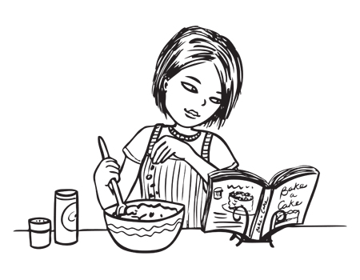 | NORMATIVI HRANE PO JEDNOJ OSOBI:  Žitarice:  - tjestenina100 g  - riža60 g  - pahuljice30 g  Meso:  - odrezak 100-150 g za žene , 200-250 g zamuškarce  - za roštilj300-400 g  - mesni naresci 30-50 g  - sir 30-50 g  - file ribe160–200 g  - sitnija pržena riba 80 g  Mahunarke  - grah,leća, slanutak, bob 90 g  - mahune, grašak 100-125 g  Jaja:  - 2 jaja  Povrće:  - Zeleno lisnato povrće100 g  - 2 srednje velika krumpira  - Zelena salata 80 g  - 1 rajčica srednje veličine

